开发平台：
windows XP SP2
Visual Studio.net 2003
程序使用较为简单，直接在控制台下键入程序名，回车即可。
如下图所示：
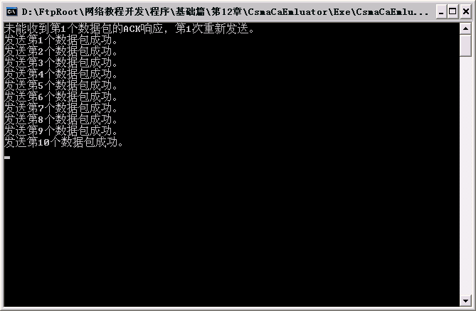
按CTRL+ C退出程序。

